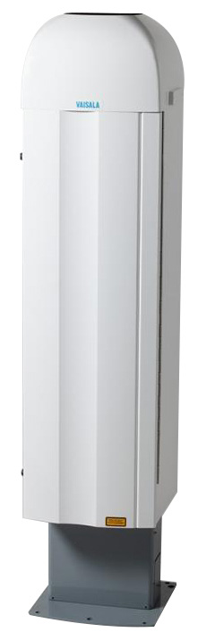
CL51云高仪简介

Vaisala 云高仪CL51是一款性能和可靠性非常佳的仪器，它能在所有的天气条件进行使用，其测量范围非常广。 先进的单镜头设计在低海拔也能提供了很好的测量性能。
CL51云高仪特点
- 先进的单透镜光学二代提供优良的性能，也是在低海拔地区
- 可靠的操作，在所有天气： 卓越的性能在垂直能见度和云检测中沉淀
- 云报告范围达 13 公里 （43,000 英尺）
- 后向散射分析过完完全全范围达 15 公里 （49,200 英尺）
- 卷云的检测
- 基于鲁棒性和可负担得起的激光技术
- 模块化设计为易于安装和维护
- 广泛的自我诊断与故障分析
- 现场验证，在所有天气条件下的全自动 24/7 操作。
CL51云高仪有一个带初创期和加热罩的防护罩，可以保证它在降水和极端温度下也能平稳运行。光学滤镜为其提供防晒保护。倾斜的防护罩还让进一步其免受降水和冰晶镜面反射的影响。倾角可自动调整。
典型应用
- 卫星云图监测系统
- 天气现象监测网络
- 科研院所
- 机场云高观测站

技术参数：
- 云报告范围：0-13公里（0-43000英尺）
- 回波剖面范围：0-15公里（0-49200英尺）
- 报告周期：可编程6-120秒，周期性探寻
- 报告精度：10m/33ft，单位可选
- 针对硬目标的探测距离：超过±1%或5m
- 报告数量：云击（多达3层）及状态信息
工作环境
- 温度：-55-+60 °C
- 相对湿度：0-100 %相对湿度
- 风速：55 米/秒
- 工作电压：100/115/230伏交流电
- 功耗：最大310瓦，包括加热
- 内置电池：2AH
- 输出：RS-232/RS-485/调制解调器V.21、V.22、V22bis
- 尺寸：1531×364×354毫米
- 测量装置;834×266×264毫米
- 总计重量:46千克
- 测量装置:18.6千克
- 外壳防护等级；IP65

